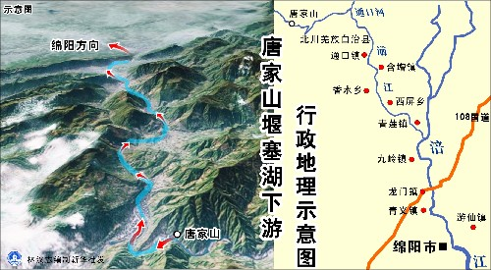
图表：唐家山堰塞湖下游行政地理示意图 新华社发 （新华网 ）

